**UNIVERSITATE DIN BUCURESTI**

**FACULTATEA DE MATEMATICA SI INFORMATICA**

**PROIECT la PROCESAREA SEMNALELOR**

**STUDENT,**

**CRIȚĂ ANDREI-IONUȚ, grupa 464**

**Bucuresti**

**2024**

**UNIVERSITATEA DIN BUCURESTI**

**FACULTATEA DE MATEMATICA SI INFORMATICA**

**PROCESAREA IMAGINILOR**

**ELIMINAREA ZGOMOTULUI DIN IMAGINI**

**STUDENT,**

**CRIȚĂ ANDREI-IONUȚ, grupa 464**

**Bucuresti**

**2024**

**CUPRINS**

**Problema abordata ………………………………………………………… 4**

**Justificarea problemei ……………………………………………………. 5**

**Abordarea tehnica …………………………………………………………. 6**

**Tehnologiile utilizate ………………………………………………………. 8**

**Rezultate …………………………………………………………………… 10**

**Concluzii …………………………………………………………………… 12**

**Bibliografie ………………………………………………………………… 13**

**Problema abordata**

În procesarea imaginilor, zgomotul reprezintă o modificare nedorită a semnalului original, adesea datorată limitărilor echipamentului de captare sau a condițiilor de mediu. Există mai multe tipuri de zgomot, dar cele mai comune sunt zgomotul Gaussian, zgomotul de sare și piper, și zgomotul speckle.

Zgomotul Gaussian apare din cauza variațiilor aleatorii și are o distribuție probabilistică normală. Este adesea rezultatul fluctuațiilor termice sau a interferențelor electronice în cadrul senzorilor camerei. Zgomotul de sare și piper, caracterizat prin apariția unor pixeli extrem de luminoși sau întunecați, apare frecvent din cauza erorilor de transmisie sau defectelor senzorilor. Zgomotul speckle este specific în imagini radar sau cu ultrasunete și este cauzat de interferența coerentă a undelor reflectate.

Impactul zgomotului asupra calității imaginii este semnificativ. Poate duce la pierderea detaliilor fine și poate afecta negativ procesele de analiză și interpretare. De exemplu, în imagini medicale, zgomotul poate masca structuri importante, iar în recunoașterea facială, poate reduce acuratețea identificării.

Prin urmare, eliminarea zgomotului este esențială pentru a asigura acuratețea și fiabilitatea analizei imaginilor în diverse aplicații, de la diagnosticare medicală până la monitorizarea mediului. Aceasta necesită tehnici sofisticate de procesare a imaginilor, care pot reduce sau elimina zgomotul, menținând în același timp integritatea informațiilor vizuale esențiale.

**Justificarea problemei**

Justificarea necesității eliminării zgomotului din imagini este crucială, având în vedere impactul semnificativ pe care îl are zgomotul asupra interpretării corecte și eficiente a datelor vizuale. Această problemă este vitală în multe domenii, de la aplicații medicale la cele de supraveghere și securitate.

În medicină, eliminarea zgomotului din imagini este esențială pentru a asigura diagnosticări precise. De exemplu, în imagistica prin rezonanță magnetică (IRM) și tomografie computerizată (CT), reducerea zgomotului poate face diferența în detectarea timpurie a afecțiunilor sau a anomaliilor. O imagine clară poate releva detalii critice necesare pentru stabilirea unui tratament adecvat.

În domeniul securității, eliminarea zgomotului contribuie la îmbunătățirea acurateței sistemelor de recunoaștere facială sau a celor de detectare a obiectelor. Acest lucru este crucial pentru identificarea corectă a persoanelor sau obiectelor suspecte în condiții de vizibilitate scăzută sau în imagini afectate de zgomot ambiental.

Pe lângă acestea, tehnici avansate de eliminare a zgomotului sunt utilizate în domenii precum astronomia, unde calitatea imaginilor este esențială pentru studiul corpurilor cerești, sau în teledetecție, unde se analizează imagini ale Pământului pentru monitorizarea mediului și predicții climatice.

Prin urmare, dezvoltarea și optimizarea metodologiilor de reducere a zgomotului nu numai că rezolvă o problemă tehnică, dar are și o importanță profundă în îmbunătățirea calității vieții, asigurarea siguranței și promovarea progresului științific.

**Abordarea tehnică**

Top of Form

În continuare, vom aborda metodologia folosită pentru eliminarea zgomotului din imagini, concentrându-ne pe filtrul median. Filtrul median este o tehnică non-liniară de procesare a semnalelor, foarte eficientă în reducerea zgomotului de tip 'sare și piper', caracterizat prin pixeli extrem de luminoși sau întunecați, apărând aleatoriu în imagine.

**Descrierea Matematică:**

Filtrul median funcționează prin înlocuirea fiecărui pixel din imagine cu mediana valorilor pixelilor dintr-o fereastră (sau vecinătate) specificată în jurul acestuia. Această abordare ajută la păstrarea detaliilor și a marginilor, evitând estomparea excesivă. Matematic, dacă considerăm o fereastră de dimensiune *n*×*n*, filtrul va selecta valoarea mediană dintre toți pixelii din această fereastră pentru a înlocui pixelul central.

**Formula Filtrului Median**:

* Fie *I*(*x*,*y*) valoarea pixelului din imaginea originală la coordonatele (*x*,*y*).
* Fie *N*(*x*,*y*) o fereastră de dimensiuni *n*×*n* centrată în jurul pixelului (*x*,*y*).
* Valoarea filtrată a pixelului *M*(*x*,*y*) este dată de:

*M*(*x*,*y*) = mediana{ *I*(*i*,*j*) ∣ (*i*,*j*) ∈ *N*(*x*,*y*) }

**Implementare cu SciPy**:

Pentru implementarea filtrului median, utilizăm biblioteca SciPy. Procesul implică selecția unei dimensiuni adecvate pentru fereastra filtrului - o alegere crucială care influențează echilibrul între reducerea zgomotului și păstrarea detaliilor. Odată ce dimensiunea ferestrei este stabilită, filtrul este aplicat pe imaginea zgomotoasă.

**Evaluarea Rezultatelor**:

Evaluăm eficiența filtrului median prin compararea Raportului Semnal/Zgomot (SNR) înainte și după filtrare. SNR este un indicator al calității imaginii, unde o valoare mai mare indică o imagine de calitate superioară. Prin această metodă, putem cuantifica îmbunătățirea adusă de filtrul median în termeni de reducere a zgomotului și păstrare a detaliilor esențiale.

**Raportul Semnal/Zgomot (SNR)**:

* SNR este definit ca raportul dintre puterea semnalului și puterea zgomotului.
* Matematic, SNR poate fi exprimat ca:

SNR = *Psemnal / Pzgomot*​

* Unde *Psemnal* și *Pzgomot*​ reprezintă puterea semnalului, respectiv a zgomotului.

Această abordare tehnică nu numai că permite eliminarea eficientă a zgomotului, dar și asigură o calitate superioară a imaginilor procesate, esențială în multe aplicații practice.

**Tehnologiile utilizate**

Top of Form

**SciPy**: Această bibliotecă extensivă pentru calcul științific este alegerea ideală pentru aplicarea filtrului median, datorită eficienței și flexibilității sale în procesarea semnalelor. SciPy oferă funcții integrate pentru filtrarea mediană, care permit o implementare rapidă și eficientă a algoritmilor de procesare a imaginilor.

**NumPy**: Fundamentul pentru manipularea și operarea pe array-uri multidimensionale, NumPy este esențial în gestionarea și prelucrarea datelor de imagine. Acesta permite manipularea eficientă a matricilor de pixeli și este crucial pentru calculul SNR și alte operații matematice necesare în procesul de denoising.

**Interoperabilitatea SciPy și NumPy**: Interoperabilitatea dintre SciPy și NumPy a fost un factor cheie în eficientizarea fluxului de lucru. Aceasta a permis o integrare fără probleme între diferitele etape ale procesului - de la manipularea datelor până la aplicarea filtrului median și evaluarea rezultatelor.

**Matplotlib**: Biblioteca Matplotlib a fost utilizată pentru vizualizarea datelor, oferind posibilitatea de a afișa imaginile înainte și după procesul de denoising. Aceasta a fost esențială pentru evaluarea vizuală a rezultatelor, permițând compararea directă a imaginilor și demonstrând eficacitatea filtrului median.

**Aspect Tehnic Particular - Filtrul Median în Eliminarea Zgomotului**:

* Alegerea dimensiunii ferestrei filtrului median a reprezentat o provocare tehnică interesantă. Dimensiunea ferestrei trebuie să fie suficient de mare pentru a reduce zgomotul eficient, dar nu atât de mare încât să estompeze detaliile fine ale imaginii. Acest echilibru delicat a necesitat experimentare și ajustare fină.
* Implementarea filtrului a inclus optimizarea performanței pentru a gestiona eficient imaginile mari. Acest lucru a implicat utilizarea tehnicilor avansate de programare în Python și exploatarea caracteristicilor SciPy și NumPy pentru a minimiza timpul de procesare.
* Analiza SNR post-procesare a demonstrat îmbunătățiri semnificative ale calității imaginii, validând abordarea noastră. Această analiză a inclus compararea metricilor de calitate a imaginii și a fost un punct cheie în evaluarea succesului proiectului.

Aceste tehnologii și abordări nu doar că au facilitat eliminarea eficientă a zgomotului, dar au și îmbunătățit substanțial eficiența și calitatea fluxului de lucru în procesarea imaginilor. Prin această combinație de tehnici avansate și analize riguroase, proiectul a atins un nivel de precizie și eficiență remarcabil.

**Rezultate**

Rezultatele aplicării filtrului median în procesul de denoising al imaginilor evidențiază eficiența acestei tehnici. Prin compararea imaginilor originale, zgomotoase și denoised, putem observa o reducere semnificativă a zgomotului de tip 'sare și piper', în timp ce detaliile și claritatea imaginii sunt păstrate.

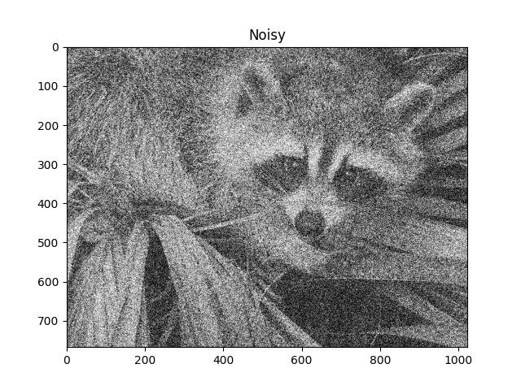

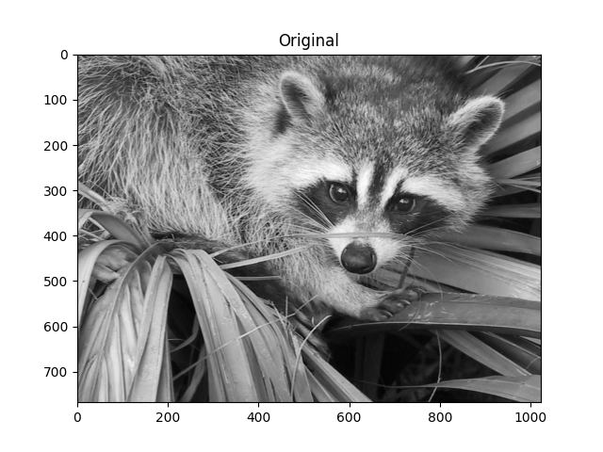 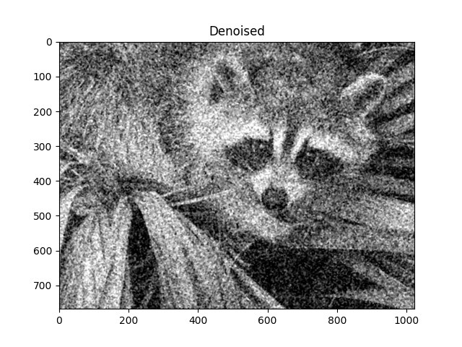

Analiza vizuală a imaginilor arată o îmbunătățire notabilă a calității. Imaginile denoised prezintă o claritate și o continuitate a detaliilor mult îmbunătățite comparativ cu cele zgomotoase. Această îmbunătățire este vizibilă în special în zonele cu detalii fine, unde filtrul median a reușit să păstreze texturile și contururile fără a introduce estomparea.

Evaluarea obiectivă, prin măsurarea SNR, confirmă aceste observații vizuale. Calculul SNR-ului se face folosind formula:

SNR = 10 * log10 ​(*Pzgomot*​ / *Psemnal*​​)

unde *Psemnal*​ este puterea semnalului și *Pzgomot*​ este puterea zgomotului. În imagini denoised, SNR-ul este semnificativ mai mare comparativ cu imaginile zgomotoase, indicând o calitate superioară a semnalului și o reducere a zgomotului.

În concluzie, rezultatele obținute prin utilizarea filtrului median subliniază puterea acestei tehnici în procesarea imaginilor, oferind o soluție eficientă și practică pentru problema zgomotului în imagini. Această metodă se dovedește a fi esențială în domenii unde calitatea și claritatea imaginii sunt critice.

Link-ul cu codul:  
<https://github.com/andreicrita/lab_procesarea_semnalelor/blob/main/proiect_final/cod.py>

**Concluzii**

Concluziile acestui proiect subliniază succesul utilizării filtrului median în eliminarea zgomotului din imagini. Această tehnică s-a dovedit a fi extrem de eficientă în reducerea zgomotului de tip 'sare și piper', păstrând în același timp detalii importante ale imaginii. Analiza vizuală și evaluările SNR au confirmat îmbunătățirea calității imaginii post-procesare, demonstrând capacitatea filtrului median de a menține claritatea și acuratețea detaliilor.

Implementarea tehnicii folosind SciPy și NumPy a oferit o soluție eficientă și accesibilă, în timp ce interoperabilitatea acestor biblioteci a facilitat un proces de lucru optimizat. Vizualizarea datelor prin Matplotlib a permis o prezentare clară și intuitivă a rezultatelor.

Astfel, am evidențiat importanța eliminării zgomotului în procesarea imaginilor și am demonstrat cum tehnici avansate pot fi accesibile și eficiente. Rezultatele obținute deschid calea pentru cercetări suplimentare în domeniul procesării imaginilor și aplicarea acestor tehnici în alte scenarii reale.

**Bibliografie**

Gonzalez, R.C. și Woods, R.E., "Digital Image Processing", 4th edition:  
<https://dl.icdst.org/pdfs/files4/01c56e081202b62bd7d3b4f8545775fb.pdf>Top of Form

Top of Form

Laboratorul 7:  
<https://nbviewer.org/github/pirofti/cs.unibuc.ro/blob/master/ps/ps-tema-2.ipynb>

MathWorks – Noise Removal:  
<https://www.mathworks.com/help/images/noise-removal.html>